博弈论模型汇总
随表1中损益矩阵中参数a至g关系的不同，该表格代表了不同类型的博弈模型，以下对这些模型进行举例和归纳。
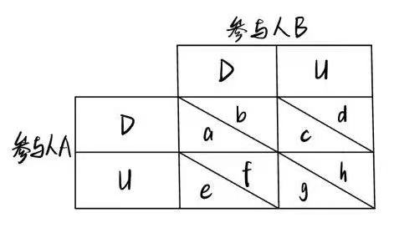
表1 博弈模型的一般损益矩阵

一、智猪博弈
当a>e、c>g、b>d、h>f时该博弈为智猪博弈。以下为生活中的一种智猪博弈的实例。
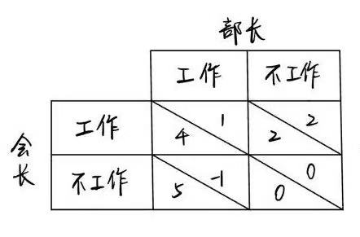
表2 智猪博弈的实例损益矩阵
假设在一个学生组织中，会长就相当于“大猪”，而部长就是“小猪”，工作就相当于“踩踏板”。假设完成所有工作所要付出的代价是3该代价由消耗精力、时间决定），如果会长部长都工作，则每方付出代价仅为1（合作的效率较高），最终评上优秀社团后会长可得益5、部长得2（该得益与、加分、荣誉有关），如果没评上则社团未通过检查，会长、部长将什么都得不到，假设只要会长或部长有一方完成所有工作，就可以评上优秀社团，则有以下4种情况
1）会长与部长都工作，社团最终被评为优秀社团，会长得5，得益为4，部长得2，得益为1；
2）会长完成所有工作，会长得5，得益为2，部长得2，得益为2；
3）部长完成所有工作，会长得5，得益为5，部长得2，得益为-1；
4）双方都不踩踏板，所得都是0
部长很明白不论会长做不做工作，自己最好的选择就是不工作，而会长知道部长是理性人，所以最终只能自己完成所有工作。就好像“小猪”定自己可以坐享其成，而“大猪”为了吃食却只能去踩踏板，让“小猪 搭便车”一样。
要避免“搭便车”现象的存在需要我们更改“智猪博”的游戏规则，让“小猪”必须也要付出努力才能够吃到食物。所以在现实生活中，团体的人力资源和管理应该科学合理地设定，以防止出现“搭使车”现象。例如在学生社团案例中，我们可以通过减少部长的付出代价或是增加监督机制来解决问题；而在企业创新问题中，我们可以让政府给中小企业一些补助帮助其创新、开发新产品，或者增加一些机制来维护创新技术的“产权”，这样就可以从一定程度上解决目前的问题。所以，怎样定制我们生活中的“游戏规则”，是博弈是否可以达到双赢共赢的核心问题
二、斗鸡博弈
当c>a,e>g,d>b,f>h时该博弈为斗鸡博弈，即懦夫博弈。以下为生活中的一种斗鸡博弈的实例。
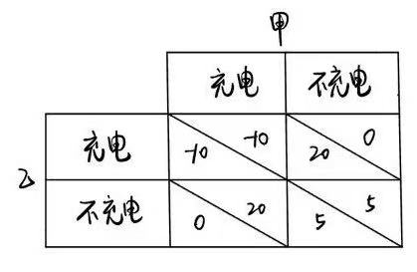
表3 斗鸡博弈的实例损益矩阵
假设学校只剩下了一个电瓶车充电桩，而此时有两个甲乙两个同学的电瓶都没电了。如果两人都选择必须充电，他们会反复拔掉对方的充电线，这样会使各自的电瓶获得-10的电量收益，而如果只有一个人选择充电，则他的电瓶会获得+20的电量收益，如果两个人都不充电，则充电桩会恢复功率，为下次充电提供+5的电量收益。
假设甲同学要充电的概率为p，不充电的概率为1-p，那么在其混合策略最优反应中，应有:-10p+20(1-p)=5(1-p),得到p=0.6。因此，该博弈的混合策略均衡是，甲同学和乙同学均已0.6的概率选择充电，期望收益都是2。
根据上述分析，两个同学争夺充电桩的博弈没有唯一的均衡点，但选择充电的概率较大，因此在生活中我们往往需要早早地抢充电桩，形成“赢者通吃”。

三、囚犯困境
当a>e、c>g、b>d、f>h且a<g、b<h时该博弈为囚犯困境。以下为生活中的一种囚犯困境的实例。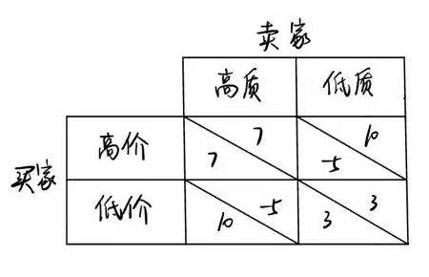
表4 囚犯困境的实例损益矩阵
假设你是一位买家，想在网上购买一件商品。这件商品按品质大致可以分为两种：高质量，和低质量。可是因为你是在网上购买，没法对实物进行考察和测试，所以你不知道你现在加入购物车的这件究竟是高质量的，还是低质量的。卖家虽然明确把他的商品的质量等级向你表明了，但是你不知道他说的是真是假。
这个商品也有两个不同的价格，高价和低价。所以你面临着4种可能的结果：高价高质，高价低质，低价高质，低价低质。
把购买这件商品所得到的价值回报用货币金额的数值来表达：假如你出高价买到了高质的商品，那么你的价值回报是7元；假如你出低价买到了高质的商品，那么你的价》报是10元；假如你出高价买到了低质的商品，那么你的价值回报是 -5元；假如你出低价买到了低质的商品，那么你的价值回报是3元。
卖家同样也有4种选择：假如他以高价卖掉了高质的商品，那么他得到的回报是7元；假如他以低价卖掉了高质的商品，那么他得到的回报是-5元；假如他以高价卖掉了低质的商品，那么他得到的回报是10元；假如他以低价卖掉了低质的商品，那么他得到的回报是3元。
在这个游戏里，无论卖家如何选择，买家总是出低价更划算；另一方面，无论买家如何选择，卖家总是提供低质商品更划算。这是买家和卖家之间的囚徒困境---明明有一个大家都能获得更好的回报的可能性，可是博弈的结局却注定了是一个对双方来说都更差的结果。

四、性别战
当a>g>c、h>b>d且c=e、d=f时该博弈为性别战。以下为生活中的一种性别战的实例。
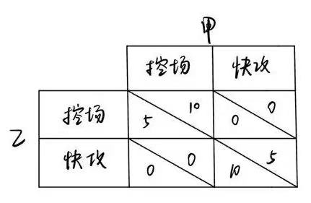
表5 性别战的实例损益矩阵
假设在一支篮球队里有甲乙两位队员，甲队员擅长控场，而乙队员擅长快攻。每次持有球权后，双方必须在场上进行博弈，如果两人都选择控场，则乙可能不习惯，但最终能帮助队伍得分；同理，如果都选择快攻，则甲可能打得不爽。但如果两人意见不一致，则选择快攻的队员已经大步流星向前的时候，选择控场的队员还在慢悠悠地往前走，这就导致队伍的收益为0。
综上所述，该博弈的均衡是(甲控场,乙控场)或(甲快攻,乙快攻)。因此，这就说明了在比赛过程中队长或者主教练的重要性，一定要有一个足够拥有话语权的权威将各个队员的战术统一起来才能使得最终球队获益。

五、监督博弈
当a到g的关系满足图6且H<W<V，W>C-F时该博弈为监督博弈。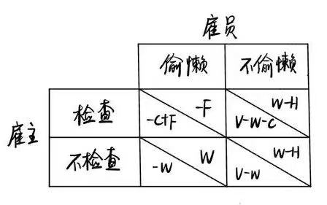
表6 监督博弈的一般损益矩阵
以下为生活中的一种监督博弈的实例。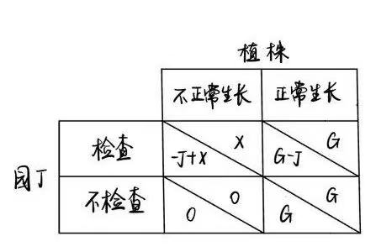

表7 监督博弈的实例损益矩阵
园丁养了一盆植株，由于天气变化较快，需要经常去检查植株的生长情况。如果园丁不检查且植株正常生长，则植株的收益G就是园丁的收益，而如果园丁检查且其生长正常，园丁在获益G的基础上还要减去检查成本J；如果园丁不检查且植株不正常生长则植株死亡，双方获益均为0，而如果园丁检查到植株不正常生长就会浇水、施肥等，使植株重新生长获益X。
假设园丁检查概率是α，植株不正常生长概率是β，那么对园丁来说，T检查=β(X-J)+(1-β)(G-J)，T不检查=(1-β)G，均衡时两者相等，解得β=J/X。同理，对于植株，均衡时可解得，α=G/X。此时雇主期望收益D雇主=(1-J/X)*G。
结合上述分析，我们养植物时，在植物本身的收益不变的条件下，如果检查成本J较低则应多检查，这样期望收益更高。如果检查成本过高，则应考虑每次检查后对植株进行更细致的保护，提高其检查后的收益X，同样能提高期望收益。

六、猎鹿博弈
当a>g、a>e、b>h、b>d且g>c、h>f时该博弈为猎鹿博弈。以下为生活中的一种猎鹿博弈的实例。
如今的许多婚姻家庭仍然存在着女方家属向男方家属索要彩礼的现象。假设存在这样的一对夫妻，如果男方主动给彩礼且女方主动要彩礼，则双方皆大欢喜，并且证明了经济实力，均得到+10的评价收益。而如果男方不主动给，女方也不主动索要，则双方依然均获益，但此时没有证明经济实力，故只有+5的评价收益。而如果一方给另一方不需要或者一方索要另一方不给，主动的一方往往会降低对对方的评价，同时又刻意抬高了自己的实力。
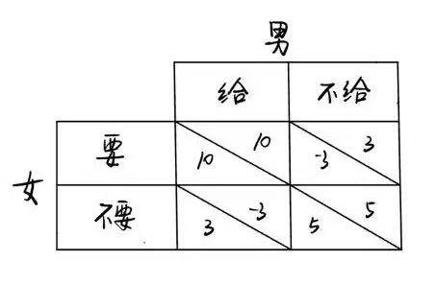
表8 猎鹿博弈的实例损益矩阵
对男方来说，如果女方要彩礼，则其最佳策略是给彩礼，否则会降低对方对自己的评价；如果女方不要彩礼，其最佳策略是不给彩礼，否则会让对方认为自己霸道。对女方而言，最佳策略同样如此。
结合上述分析，其均衡是(男方给彩礼，女方要彩礼)和(男方不给彩礼，女方不要彩礼)。换句话说，在婚姻中，不论是否索要彩礼或者是否给予彩礼，都最好先和对方说清楚，让对方明知自己会怎么样，使这件事成为双方的共同知识，这样才能使得双方的博弈结果是婚后利益最大化，否则会导致婚后男方或女方单方面地感到压力。
因此，要通过沟通来推动参与者选择特定策略，实现特定纳什均衡。在这个过程中，富有议题价值的问题是：怎样低成本实现最优特定纳什均衡？
其中一个解决方案是，推动构建谢林点，意即：每个人期望的聚焦点，是他人期望他本人期望被期望做出的选择。比如说，假设明天两个陌生人要在纽约见面，但因为某种原因，例如双方手机损坏等，双方无法沟通会面时间和地点。如果你是其中一人，你明天会选择什么时间到什么地点，去与对方会面？谢林说，你应该考虑那些就算事先不说，人们也能想到选项。由于天之中最常用时间是中午12点，纽约市最常用地标是中央地铁站，所以你最好选择，是中午12点去中央地铁站去找对方。聚焦点是在众多可能纳什均衡中最显眼那一个，人们更倾向于在这一点上达成合作。如果达成合作，就称为焦点均衡。也就是说，在没有沟通、信息不对称博弈中，谢林点是人们选择倾向，起协调作用，能提高双方达成协作概率。谢林点并不仅是理论假设，而是经得起实践验证。上述问题，谢林做了调查，发现多数人选择是“中午12点在纽约中央车站”。
当然，这是在纽约做的调查。纽约文化传统，让“中午12点在纽约中央车站”成为自然谢林点。有北京学者在北京做类似调查，发现“天安门广场人民英雄纪念碑下”这个选择最多。同样的，经验积累会逐步转化为习俗、惯例、道德和文化等社会因素。而在旧社会送彩礼是约定俗成的，就没有现代社会不确定性造成的沟通成本增加。
理解猎鹿博弈多重纳什均衡特征后，我们要积极发现并主动设置谢林点，推动达成合作。比如说，运用路径依赖。例如， QWERTY 键盘并不是最科学布局，但既然已经成为事实标准，形成路径依赖，也就认了，不要再去做什么创新。比如说，主动形成标准。例如，政府在高速某段设置限速每小时100公里，司机就会尽可能以该速度行驶，让车流通畅；企业推产品到市场，直接定义标准，让别人追随。比如说，参照社会规范。例如，亲戚分割遗产、夫妻分割财产，约定俗成办法是，有争议部分平均分配。虽然有时平分没道理，但社会规范如此，据此更容易谈成。比如说，给出参照建议。例如，招聘定薪并不好定，给出行业内或者相似公司同一职位定薪，参考协商；二手房或者二手车交易，参照网络指导价。比如说，寻求可用理由。例如，谈判时引用一个案例，即便相似性不大，理由没有多大说服力，只能算是借口，双方也更容易达成共识。

